Сценарий занятия из серии «Учебник для интерактивной доски» для учащихся и учителей

Пояснительная записка
Мной разработана серия уроков «Учебник для интерактивной доски» для освоения учителями и учащимися инструментов интерактивной доски.
Уроки могут быть реализованы в рамках технологии в 10 общеобразовательном или профильном технологическом классе за счет резервных часов программы или часов раздела «Современные технологии материального производства, сервиса и социальной сферы».
На примере интерактивной доски учащиеся знакомятся с современными технологиями в образовании. В ходе практической работы учащиеся осваивают инструменты доски, учатся их применять.
В качестве творческой домашней работы учащимся предлагается оформить урок, занятие или отдельные задания с использованием интерактивной доски. Кроме развития творческих способностей, данный урок имеет и профориентационную направленность.

Фрагмент сценария урока
Этапы урока | Страница доски | Инструменты
Практическая работа начинается с проблемной ситуации – определить тему практической работы. | 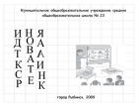 | При помощи инструментов Выбор учащиеся перемещают буквы и собирают темы практической работы – Интерактивная доска. Может быть, у некоторых учеников получится другое название – творческое, креативное.
Ознакомление с планом практической работы, переход к этапам работы. | 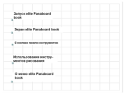 | При помощи Выбора и Ссылок учащиеся приступают к выполнению практической работы.
Поэтапное выполнение практической работы по изучению инструментов и отработке навыков их использования. | 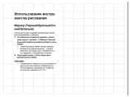 | Инструменты рисования.  Учащимся предлагается только инструмент, а их творческий подход может быть реализован при выполнении операций с данным инструментом.
Поэтапное выполнение практической работы по изучению инструментов и отработке навыков их использования. | 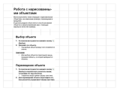 | Нарисованные объекты.  Расположенные с левой стороны комментарии удобно читать и применять на одной странице.

